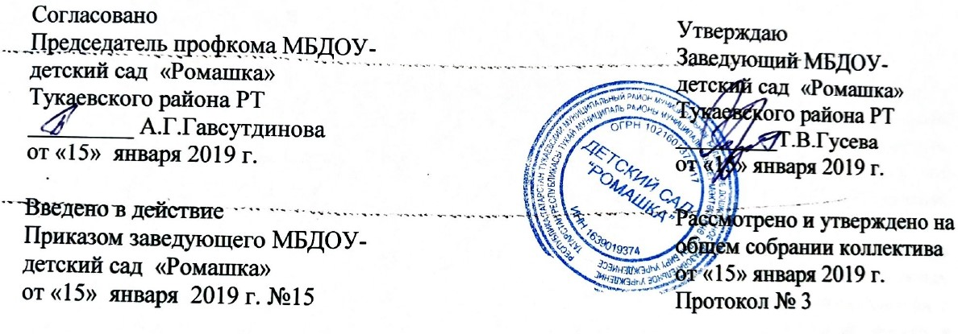
Положение
о комиссии по урегулированию споров
Между участниками образовательных отношений
в Муниципальном бюджетном дошкольном
образовательном учреждении - детский сад «Ромашка»
Тукаевского муниципального района Республики Татарстан

1. Общие положения
1.1. Положение о Комиссии по урегулированию споров между участниками образовательных отношений Муниципального бюджетного дошкольного образовательного учреждения - детский сад «Ромашка» Тукаевского муниципального района Республики Татарстан (далее – МБДОУ, Комиссия, Положение) разработано в соответствии с Федеральным законом «Об образовании в Российской Федерации» и Уставом МБДОУ.
1.2. Положение регламентирует порядок создания, организацию работы, принятия решений Комиссией и их исполнения, компетенцию Комиссии, полномочия членов Комиссии.
1.3. Комиссия создается в целях урегулирования разногласий между участниками образовательных отношений МБДОУ по вопросам реализации права на образование.
1.4. Деятельность Комиссии основывается на принципах коллективного обсуждения и решения вопросов на открытых заседаниях.
1.5. В своей работе Комиссия должна обеспечивать соблюдение прав всех участников образовательного процесса МБДОУ.
1.6. Положение о Комиссии утверждено и согласовано с учетом мнения родителей (законных представителей), а также профсоюза работников МБДОУ.
1.7. Изменения и (или) дополнения в Положение принимаются с учетом мнения родителей, профсоюза работников МБДОУ и вступают в силу после утверждения заведующим МБДОУ.
1.8. Положение распространяются на всех участников образовательного процесса МБДОУ.
1.9. Положение вступает в силу со дня их утверждения заведующим МБДОУ. Иные локальные нормативные акты МБДОУ, принятые и (или) утвержденные до вступления в силу настоящего Положения, применяются в части, не противоречащей действующему законодательству и Положению.
1.10. Положение размещается на официальном сайте МБДОУ в сети Интернет.

- Порядок создания и состав Комиссии
  - Комиссия создается постоянно на учебный год и (или) на время рассмотрения конкретного вопроса.
  - В состав Комиссии входит 5 членов:
    - от представителей родителей (законных представителей) несовершеннолетних воспитанников - 2 человека;
    - от представителей работников МБДОУ - 2 человека;
    - от представителей администрации МБДОУ- 1 человек.
  - В состав Комиссии могут входить представители государственных органов власти, должностные лица и (или) приглашенные эксперты (специалисты) (с их согласия).
  - Заведующий и старший воспитатель МБДОУ вправе участвовать в заседаниях Комиссии с правом совещательного голоса.
  - Представители от родителей (законных представителей) несовершеннолетних воспитанников и работников МБДОУ выбираются соответственно на общем собрании коллектива.
  - Представитель от администрации МБДОУ назначается заведующим МБДОУ.
  - Персональный состав Комиссии утверждается приказом заведующего МБДОУ.
  - Члены Комиссии осуществляют свою деятельность на безвозмездной основе.

- Компетенция Комиссии и полномочия членов Комиссии
  - В компетенцию Комиссии входит рассмотрение следующих вопросов:
    - возникновение конфликта интересов между педагогическими работниками Детского сада и иными участниками образовательного процесса;
    - применения локальных нормативных актов МБДОУ в части, противоречащей реализации права на образование;
    - рассмотрение обращений родителей (законных представителей) воспитанников МБДОУ по вопросам о наличии или об отсутствии конфликта интересов педагогического работника¹;
    - рассмотрение обращений педагогических работников МБДОУ о наличии или об отсутствии конфликта интересов, о соблюдении норм Кодекса профессиональной этики педагогического работника МБДОУ;
    - нарушения педагогическими работниками норм Кодекса профессиональной этики педагогического работника МБДОУ.
  - Члены Комиссии при рассмотрении вопросов, отнесенных к компетенции Комиссии:
    - принимают к рассмотрению заявления (обращения, жалобы) от участника образовательного процесса;
    - принимают решение по каждой конфликтной ситуации (спорному вопросу);
________________
- Конфликт интересов педагогического работника - ситуация, при которой у педагогического работника при осуществлении им профессиональной деятельности возникает личная заинтересованность в получении материальной выгоды или иного преимущества и которая влияет или может повлиять на надлежащее исполнение педагогическим работником профессиональных обязанностей вследствие противоречия между его личной заинтересованностью и интересами обучающегося, родителей (законных представителей) несовершеннолетних воспитанников.
    - запрашивать дополнительную документацию, материалы для проведения самостоятельного изучения вопроса;
    - рекомендуют внести изменения (дополнения) в локальные нормативные акты МБДОУ.
  - Полномочия членов Комиссии могут быть прекращены досрочно:
    - по собственному желанию согласно заявлению на имя заведующего МБДОУ;
    - в связи с невозможностью исполнения обязанностей члена Комиссии по уважительной причине (продолжительная болезнь свыше 40 календарных дней; длительный отпуск свыше 60 календарных дней; командировка на срок более 30 календарных дней; задержание или арест на срок свыше 30 календарных дней; призыв в Вооруженные Силы Российской Федерации; наказание, связанное с лишением или ограничением свободы);
    - в связи с увольнением работника из МБДОУ;
    - в связи с исключением (отчислением) воспитанника из МБДОУ;
    - в связи со смертью члена Комиссии.
  - МБДОУ не выплачивает членам Комиссии вознаграждение за выполнение ими своих обязанностей.

- Организация работы Комиссии
  - Члены Комиссии на своем первом заседании избирают открытым голосованием с оформлением соответствующего протокола председателя и секретаря Комиссии. Комиссия в любое время вправе переизбрать своего председателя и (или) секретаря.
  - Председатель организует работу Комиссии, созывает ее заседания, председательствует на них и организует ведение протокола.
  - Заседания Комиссии проводятся по мере необходимости. В случаях, не терпящих отлагательства, заседание Комиссии собирается незамедлительно.
  - В заседании Комиссии вправе участвовать заведующий МБДОУ с правом совещательного голоса.
  - Заседание Комиссии является правомочным, если все члены Комиссии извещены о времени и месте его проведения и на заседании присутствует 3 (три) и более членов Комиссии. Передача членом Комиссии своего голоса другому лицу не допускается.
  - При решении вопросов каждый член Комиссии имеет один голос. В случае равенства голосов решающим является голос председателя Комиссии.

- Порядок принятия и исполнения решений Комиссии
  - Родители (законные представители) воспитанников или педагогические работники МБДОУ вправе обратиться в Комиссию с письменным заявлением (обращением, жалобой) в течение 14 (четырнадцати) календарных дней со дня возникновения конфликтной ситуации и (или) нарушения прав, свобод, гарантий или обязанностей участника образовательного процесса.
5.2. Рассмотрение заявления (обращения, жалобы) осуществляется в 14 (четырнадцати) календарных дней со дня его поступления в Комиссию
5.3. Конфликтная ситуация рассматривается на заседании Комиссии в присутствии заявителя и ответчика. Комиссия имеет право вызывать на заседания Комиссии свидетелей (очевидцев) конфликта, приглашать экспертов (специалистов).
  - Комиссия в соответствии с полученным заявлением (обращением, жалобой), заслушав мнения сторон, принимает решение об урегулировании конфликтной ситуации.
5.5. По письменному заявлению участнику конфликтной ситуации выдается копия протокола заседания Комиссии.
5.6. Решения Комиссии принимаются простым большинством путем открытого голосования.
5.7. Заседание Комиссии оформляется протоколом, который подписывается всеми присутствующими членами Комиссии.
  - Протокол заседания Комиссии составляется не позднее трех календарных дней после его проведения.
В протоколе указываются:
- место и время его проведения;
- лица, присутствующие на заседании;
- повестка дня заседания;
- вопросы, поставленные на голосование, и итоги голосования по ним;
- принятые решения.
5.9. Решение Комиссии является основанием для принятия заведующим МБДОУ соответствующего решения.
5.10. Решение Комиссии является обязательным для всех участников образовательных отношений МБДОУ, и подлежит исполнению в сроки, предусмотренные указанным решением.
5.11. Решение Комиссии может быть обжаловано в установленном законодательством Российской Федерации порядке заведующему МБДОУ, в суд или иные уполномоченные органы власти (должностным лицам).

6. Заключительные положения
- Члены Комиссии при осуществлении своих прав и исполнении обязанностей должны действовать в интересах МБДОУ и участников образовательного процесса, осуществлять свои права, исполнять обязанности добросовестно и разумно.
- Члены Комиссии несут ответственность перед МБДОУ за убытки, причиненные МБДОУ их виновными действиями (бездействием), если иные основания и размер ответственности не установлены федеральными законами.
6.3. Если в результате изменения законодательства Российской Федерации отдельные пункты настоящего Положения вступают в противоречие с ними, эти пункты утрачивают силу и до момента внесения соответствующих изменений и (или) дополнений в Положение.

